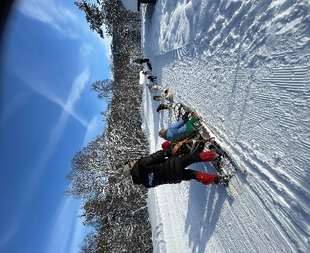

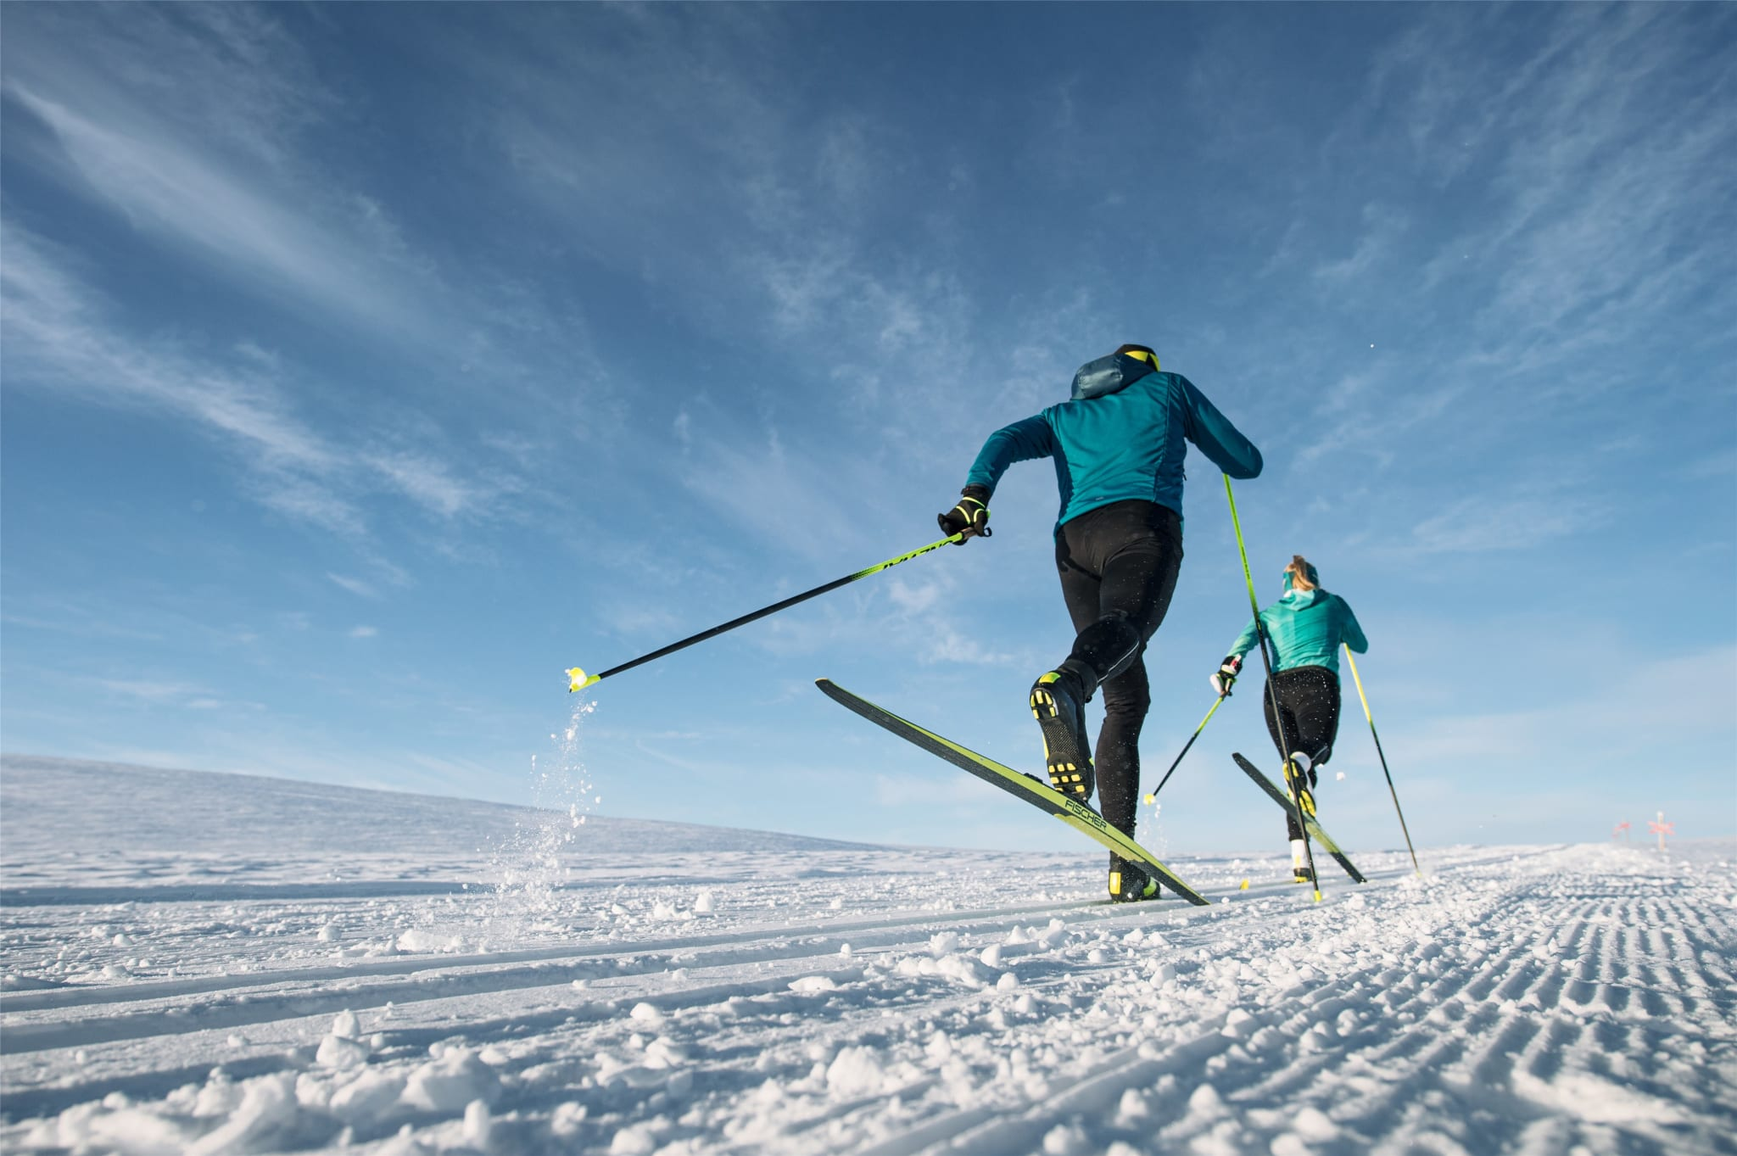
TILRETTELAGT FRILUFTSLIV
LAURDAG 8. FEBRUAR, Kl 11-14.30

Me skal vera på Heggmyrane/Sogn skisenter.

Denne dagen kjem Fjordhusky, og me får køyre hundespann.
I tillegg vert det skileik og aking.


Det er mogleg å låne ski på Luster utstyrssentral.
Dette må avtalast og hentast ut på førehand. Gjer avtale om lån av skiutstyr i god tid!
Elles har me med kjelkar og akematter de kan låne.

Me spanderar grillmat, men drikke må de ta med sjølve.
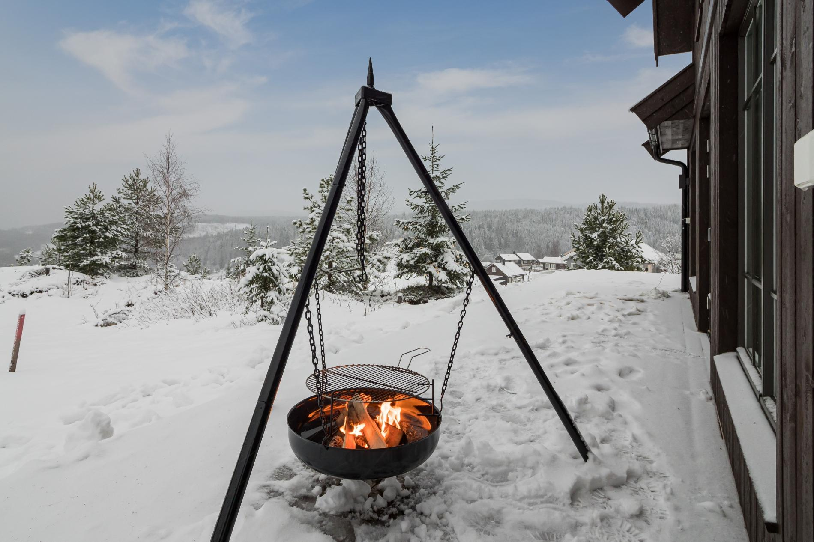
Alt de må gjere no er å melde dykk på til Anita innan måndag 3.februar kl 14.00.
E-post anita.kjorlaug@sogn.no eller tlf 90055328

Geir, Aud Kristin og Anita

